01
Creator Connections究竟是什么？
卖家打开亚马逊的后台，在广告界面的Brand Content中，部分账户新增了一个“Creator Connections”入口，这将成为卖家提升销量、快速启动新品的一条捷径。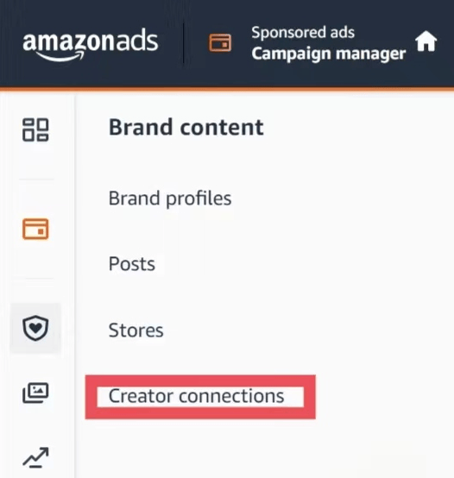
简单来说就是，让卖家与亚马逊联盟的红人、博主、deals编辑直接建立联系通道。从而提高卖家产品的知名度和销售量，加速新品推广，以及快速处理囤货！
通过这个项目，品牌可以轻松与社交媒体达人合作，将流量转移到亚马逊产品上，并实现订单转化。举例来说，如果亚马逊卖家主要销售跑鞋，他们可以选择与体育健身和鞋类相关的社交红人合作，亚马逊也会匹配相关的红人。一旦红人接受了卖家提出的自定义佣金合作邀请，他们就会制定营销计划并进行推广，最终实现订单转化并赚取佣金。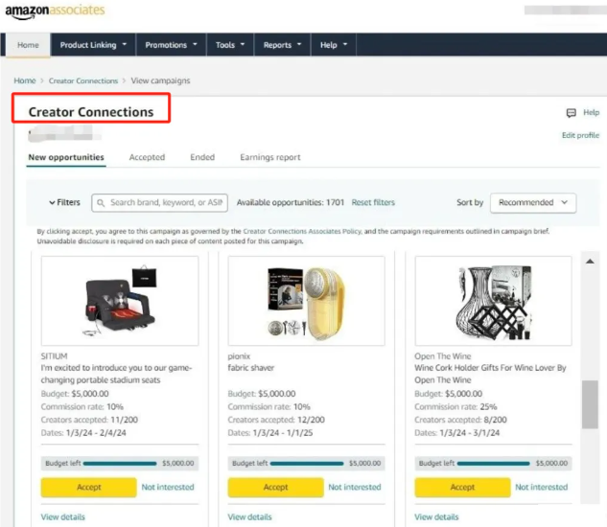
总的来说，Creator Connections项目属于亚马逊影响者营销的范畴，是亚马逊影响者Amazon Influencer升级。通过直接搭建品牌和红人之间的沟通桥梁，最大程度地实现了流量变现的机会。目前，该项目已经开始开放，许多卖家在后台也可以享有相关权限。

02
亚马逊创作者连接是否值得加盟？
目前，该项目以前主要对美国部分品牌开放，现在才开始向一部分卖家开放，未收到邀请的卖家也开始通过付费渠道申请加盟。值不值得加盟，答案已经显而易见！当然，作为亚马逊卖家，您也可以考虑以下几个问题，以确定是否加入该项目符合您的目标：
1. 产品评测：如果您最近推出了新产品，或者在亚马逊产品页面上的评价数量非常有限，那么亚马逊创作者连接将成为您营销策略的极佳补充。这些影响者会对产品进行评测，并通过视频或图文推荐产品，从而为您的产品提供更多的评测内容。
2. 品牌知名度：由于在项目启动后无法拒绝创作者，您的活动将吸引大量小红人。这些较小的影响者通常在产生观看量和曝光方面表现出色，但在收入方面通常提供较少的回报。然而，数量上的优势也能够为您带来良好的曝光。
3. 亚马逊直播：亚马逊创作者连接是唯一一种可以与亚马逊直播影响者直接合作，并按绩效支付费用的方式。

03
新功能有哪些优势？
1. 可自主设置佣金比例，达人带货积极性高
以下是Creator Connection给出的佣金比例设置界面，最低是1%，最高不设限制。佣金越高，达人的带货积极性也就越高。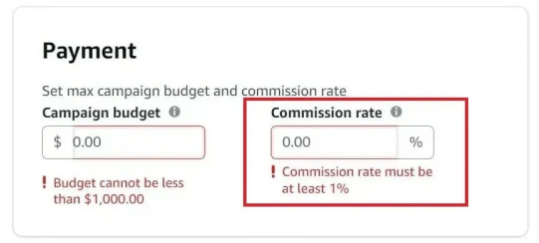
这些优质的达人资源可能是很多卖家之前根本接触不到的圈子。现在直接一步到位。由于达人的私人流域很精准，卖家也可以把佣金的比例调高一些给达人，产品的折扣力度可以稍微降低一点。这样不需要太多折扣销量也会不错的。
2. 卖家可借此积累达人资源
在此之前，卖家平时想要找到优质的达人资源真的很困难，效果也比较差强人意。
站外推广是一个颇费精力的工作，优质达人联系不上，送上门的推广资源质量又良莠不齐。常有卖家花钱推广后效果拉胯，而相关服务商推诿扯皮，甚至直接玩失踪。
通过campaign，卖家可以与达人聊天建立联系，也可以通过活动页面查看达人主页及联系方式，顺势积累评论网站、Facebook群组、YouTube达人等资源。对于推广效果较好的达人，可再进行后续合作。
3. 可以查看达人表现
卖家可以在后台查看达人创作的内容和展示的产品链接，包括网站或Facebook、Instagram等其他社交媒体帖子，也能够观察到合作作品点击量、订单数、销售量等。
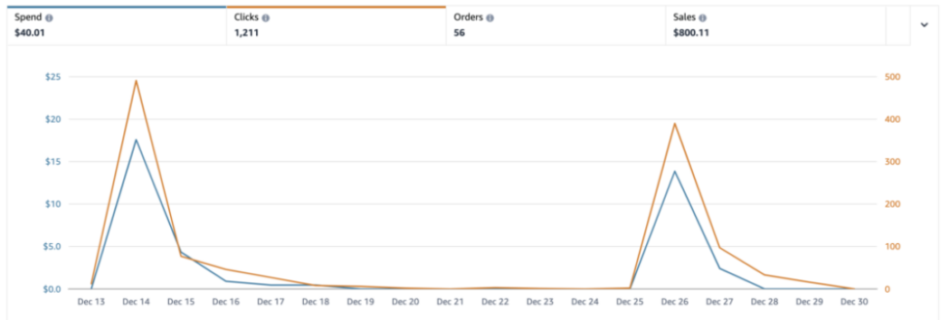

04
新功能有哪些要求呢？
1. 红人推广内容的越多，获得佣金的机会就越大。尽早并经常发布内容。
2. 红人最了解自己的受众。创作会与受众产生共鸣的内容，无论是试穿视频、产品教程还是比较产品的文章。
3. 只接受能够承诺的品牌活动，因为每个活动的空间有限。一旦接受了活动，必须为每个活动提交至少1个内容链接。
4. 如果从品牌那里请求样品，则必须在为活动创建的所有内容（例如照片或视频）中使用该样品。
5. 遵守联盟计划运营协议。
6. 当促销活动结束后，立即从网站上删除任何与有限时间促销相关的社交链接和相关引用。保持对优惠的了解有助于赢得受众的信任。
7. 当使用亚马逊链接时，必须向客户透明披露与品牌的关系。

05
怎么设置新功能？
1、尽量多地创建 campaign。比如一个 campaign 可以触达 200 个联盟客，那创建 10 个 那就是 2000 个，想不火都难。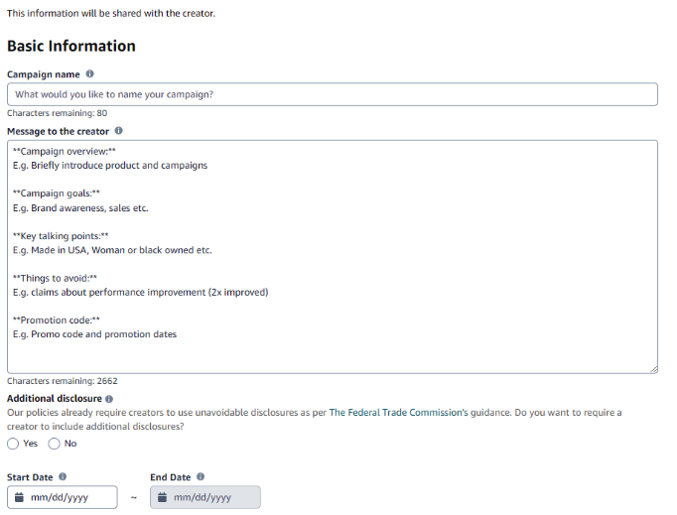
2、要深度建联，因为这些联盟客种类繁多，不乏很多优质的内容博主，大的deal站编辑等等，这时候可以主动送样打招呼，给额外的补偿维持长期合作关系。
3、管理联盟客，要及时地把产品的折扣活动信息同步给联盟客，他们反馈帮助做推广。

06
Creator Connections 设置流程
品牌创建请求，这些请求将发送给创作者。创作者可以搜索或从他们收到的请求中进行选择，并决定是否愿意创建内容来推广您的产品。该“请求”包括请求名称和品牌的消息。此消息应包括活动概述、目标、讨论要点、避免说的话以及优惠券代码（如果适用）和促销日期。
在编写请求消息后，发送产品样品的选项可用。向创作者发送样品给了创作者一个展示实际产品的购物内容的机会。您也可以选择不发送样品。创作者根据兴趣类别进行选择，每个活动最多选择50名创作者。此筛选器为对促销特定产品感兴趣的创作者提供了可搜索的标签。如果留空，将限制创作者对活动的可见性，并可能影响活动的表现。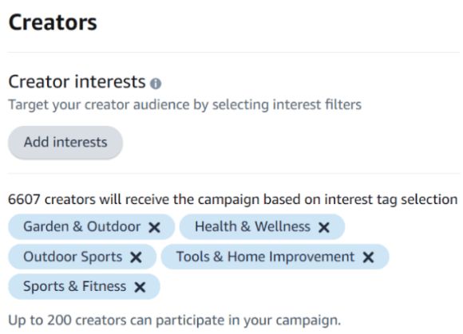
在选择与您的品牌和正在推广的产品相符的兴趣之后，您可以选择总的活动预算，支付给创作者的佣金百分比，以及您想在此活动中推广的产品。
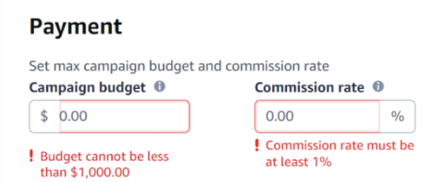
在亚马逊批准活动后，创作者将开始收到您的请求，并且当这些创作者接受您的请求时，您将通过电子邮件收到通知。

